COURONNE DE POMMES DE TERRE

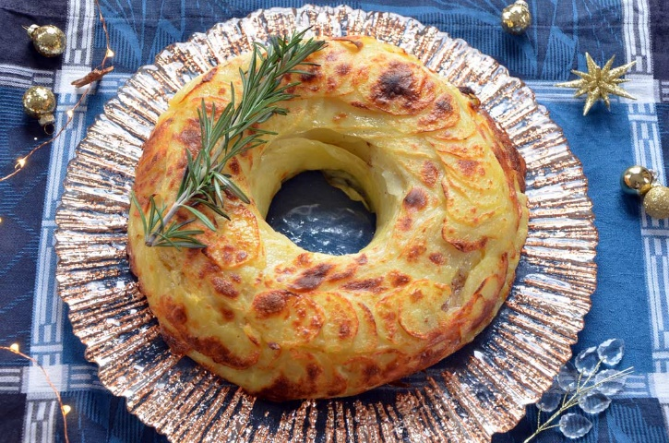

Ingrédients pour 8 personnes :

3 gousses d'ail

1 oignon

3 cuillères à soupe de persil ciselé

200 g de bleu d'auvergne

600 g de steak haché

3 jaunes d'œufs

Sel, poivre

1,2 kg de pommes de terre

20 cl de crème légère ou crème de soja

Un peu de beurre

Préparer la farce : Mixer l'ail pelé et dégermé, l'oignon et le persil. Mélanger le bleu avec cette préparation et la viande. Saler, poivrer. Ajouter les jaunes d'œufs

Peler les pommes de terre. Les émincer en fines rondelles.

Beurrer un moule en forme de couronne. Déposer la moitié des pommes de terre, en salant bien entre chaque couche, et en arrosant d'un peu de crème. Tasser avec les mains. Verser la farce. Tasser. Déposer les pommes de terre restantes, saler et crémer entre chaque couche.

Parsemer de noisettes de beurre. Mettre au four thermostat 6-7 pour 1 h/1 h 30. Vérifier la cuisson à l'aide d'un couteau pointu. Démouler, servir tiède ou froid.

Accompagner d'une salade verte bien relevée et de tomates.

A défaut de bleu, on peut utiliser de l'emmental râpé.